Участие в проекте «Киноуроки школы России»

С 2023 года наше учреждение принимает участие в проекте «Киноуроки в школах России и мира».
При разработке идеи Проекта был использован системный подход, сформирована таблица созидательных качеств личности, понятий и принципов, включающая 99 понятий (качеств), в соответствии с количеством месяцев обучения в общеобразовательных учреждениях с 1 по 11 классы.
Но мы рискнули и начали его реализовывать в детском саду с дошкольниками подготовительной группы. И нужно отметить - достаточно успешно. В реализации проекта принимают участие старший воспитатель и педагоги подготовительной группы.

Этот проект направлен на воспитание у детей высоких нравственных качеств через искусство кино и добрые дела на примере героев фильмов.
Уровень сложности вводимых понятий (принципов, ценностей) увеличивается от месяца к месяцу, от одного учебного года к другому, с учётом взросления детей их готовности к восприятию более сложного и глубокого материала. Данная таблица получила положительную экспертную оценку в СПбАППО и рекомендована для использования в процессе создания сценариев фильмов.
Каждое качество раскрывается в идее одного профессионального короткометражного игрового фильма, задача которого — вызвать эмоциональный интерес, раскрыть образ героя, модель поведения. К каждому фильму создаётся методическое пособие для учителя, предлагающее способ подачи учебно-воспитательного материала, раскрывающее авторский замысел содержания, расставляя акценты при формировании восприятия школьниками вводимого понятия, его значения и вариантов проявления в жизни. Важный результат киноурока — возникшая у школьников потребность подражания героям, обладающим рассматриваемым качеством. Заключительным этапом каждого киноурока является социальная практика — общественно полезное дело, инициированное классом после просмотра фильма и реализованное как закрепление данного понятия в действии, с рефлексией и обсуждением.
Как работает киноурок
Используемые понятия, принципы и ценности являются базовыми, традиционными для современного российского общества, соответствуют актуальным стратегическим документам в сфере образования, культуры, молодёжной и семейной политики, а также являются актуальными для планирования, организации и ведения воспитательного процесса в школах.
Каждое понятие (качество) раскрывается в идее профессионального короткометражного детского игрового фильма, предназначенного для проведения киноурока с обязательным соблюдением следующих этапов
1) Воспитателями организуется просмотр профессионального короткометражного игрового фильма, задача которого — вызвать эмоциональный интерес, раскрыть через образ героя модель поведения.
2) К каждому киноуроку разработано методическое пособие дляпедагога, раскрывающее особенности организации обсуждения фильма: предлагается способ подачи учебно-воспитательного материала, раскрывается авторский замысел содержания, расставляя акценты при формировании восприятия школьниками вводимого понятия, его значения и вариантов проявления в жизни.
3) Неотъемлемая часть киноурока — возникшая у детей потребность подражания героям, которая реализуется в ходе проведения социальной практики — общественно полезного дела, инициированного детьми и позволяющего проявить рассматриваемое качество личности в действии, в результате чего оно закрепляется
4) Рефлексия после проведения общественно полезного дела по применению нравственного качества в действии.

Один из киноуроков «Мандарин» (понятие: радость за другого)
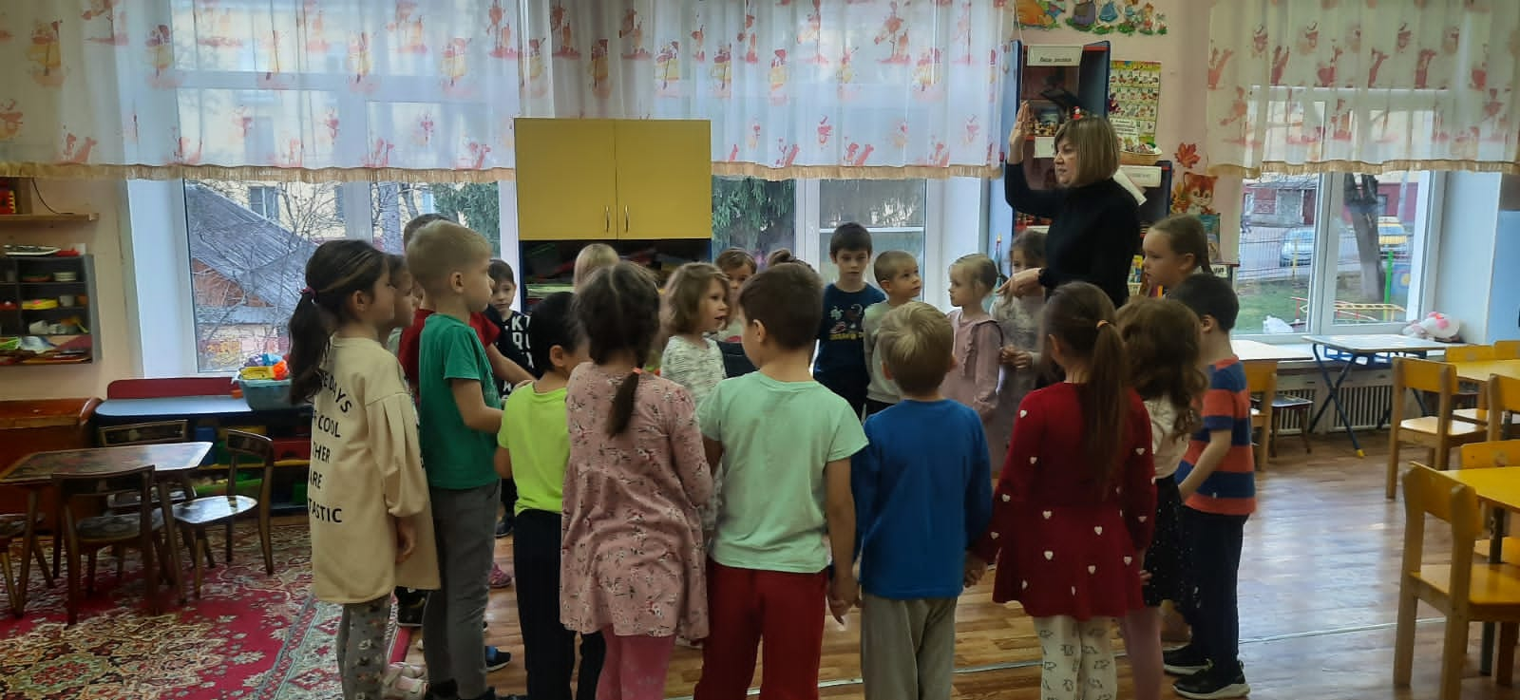
Дети познакомились с фильмом «Мандарин». Такие понятия как дружба, зависть, прощение, признание своих ошибок - стали главной темой обсуждения. Воспитанники в игровой форме определили какие качества характера мешают дружить. Совместно с педагогом дети разыграли ряд ситуаций, которые помогли принять решения, понять чувства других.

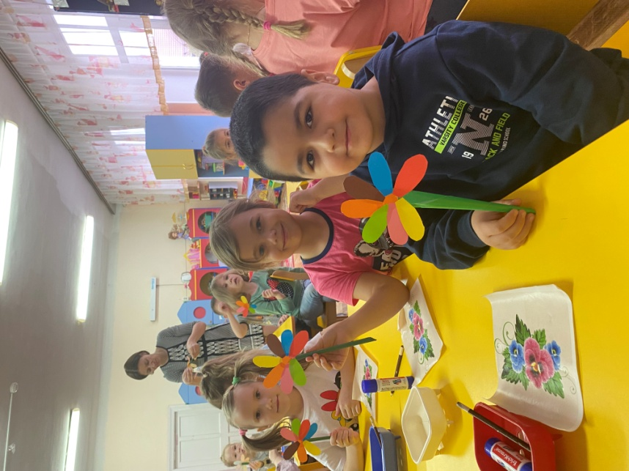

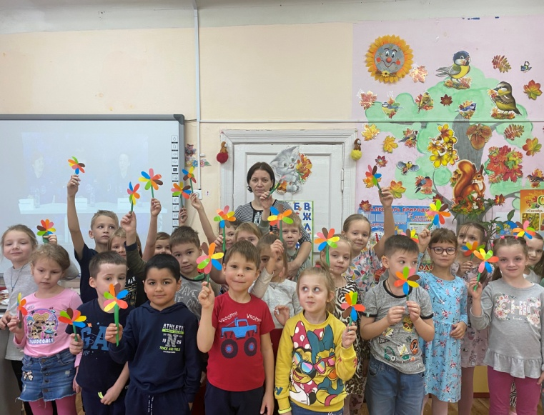

Еще один из киноуроков « Когда небо улыбается» (понятие: радость познания)
Детям и их родителям было предложено посетить значимые места нашего города и запечатлеть это событие в фотографиях .На занятии ребята с помощью воспитателя создали стенгазету "Моя Тула".Ребята поделились впечатлениями о том, чем знаменит наш город, какие бы достопримечательности рекомендовали посетить. Все желающие могут увидеть газету "Моя Тула" в артгалерее детского сада.
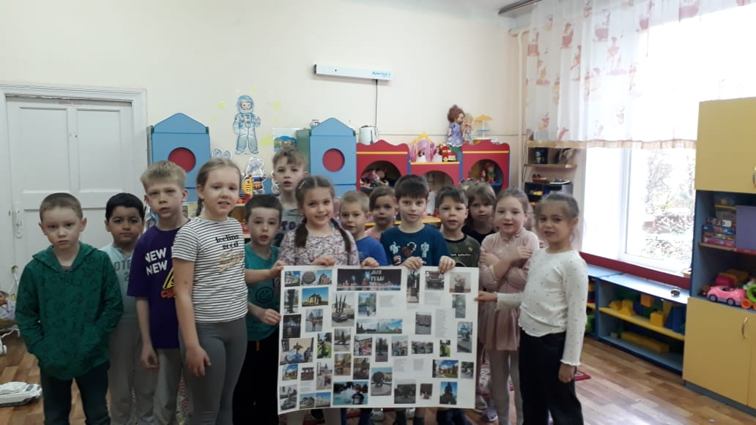
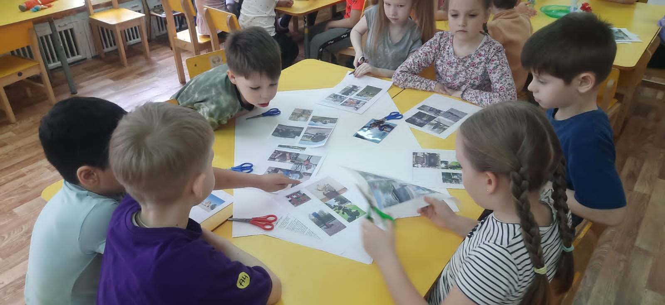

Киноурок «Шайба» (понятие: мужество)
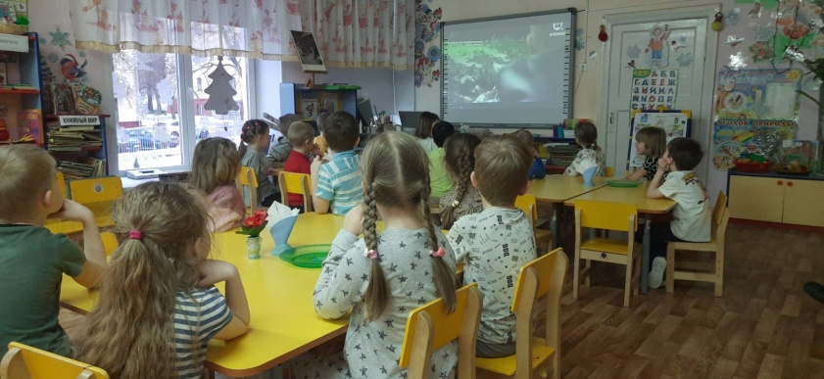
День защитника Отечества. Совместный праздник с папами и дедушками в подготовительной группе МБОУ ЦО № 39 г.Тула. В гостях у ребят участник Афганской войны и боевых действий в Чечне- Фомичев Сергей Васильевич. Он рассказал о мужестве русских солдат. Дети совместно с папами, гостями соревновались в смелости и выносливости. Всем мужчинам дети подготовили подарки, выполненные своими руками
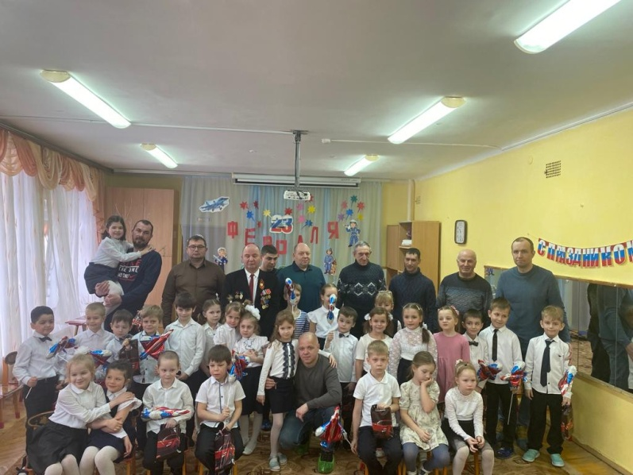

В течение года мы посмотрели много фильмов. Обсудили такие понятия как отзывчивость, дружба, патриотизм, добро. Провели социальные практики по этим темам.
.

